
TISKOVÁ ZPRÁVA V Praze 18. 6. 2019

Link and Breakfast aneb poznejme se v BB Centru podruhé

Další ze snídaní nového cyklu Link and Breakfast se v BB Centru odehrála na konci května. Tentokrát se sešli Facility a Office Manageři firem sídlících v areálu, aby nasdíleli své zkušenosti z oboru. Organizátorem akce je společnost PASSERINVEST GROUP, jejíž zakladatel a CEO Radim Passer setkání zahájil.
Hlavním tématem druhé snídaně z cyklu Link and Breakfast bylo příjemné pracovní prostředí té nejvyšší kvality a způsoby, jak toho docílit. Na úvod promluvil Radim Passer o lokalitě BB Centrum a jejím dalším rozvoji. Zmínil plány do budoucna, kdy se areál bude v duchu zdravého a udržitelného městského urbanismu nadále rozšiřovat. Na úvodní slovo Radima Passera navázala Martina Draper ze společnosti Passerinvest Group, a.s., s prezentací věnující se historii a aktuální problematice: „Hot desking, flexible offices, smart working environment… Na papíře to zní skvěle, ale jaká je realita?“. Následovala prezentace firmy Microsoft, v níž zástupkyně společnosti přiblížily přístup k pracovnímu prostředí a spokojenosti zaměstnanců Microsoftu.
Celkově se akce zúčastnilo zhruba padesát zástupců firem sídlících v BB Centru, mezi nimiž nechyběli zaměstnanci Microsoftu, UniCredit Bank, HewlettPackard, DAS, Tchibo nebo O2. Vzájemné seznamování usnadňovali jednotlivým nájemcům přítomní zaměstnanci společnosti PASSERINVEST GROUP.

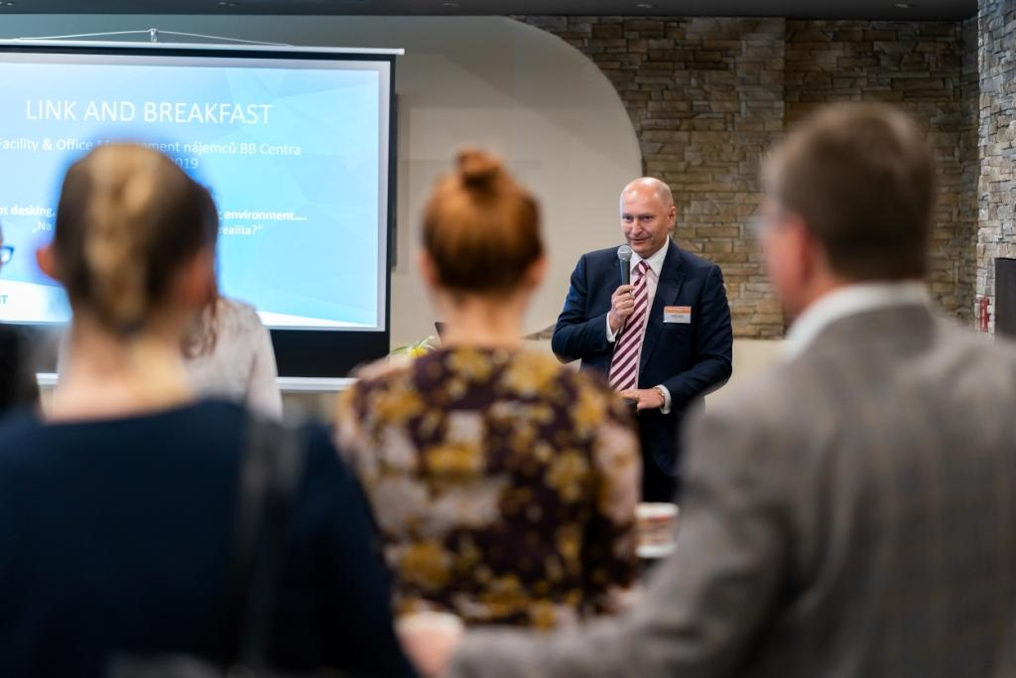

Úvodní prezentace Radima Passera, zakladatele a CEO PASSERINVEST GROUP, na setkání Link and Breakfast v BB Centru v Praze 4

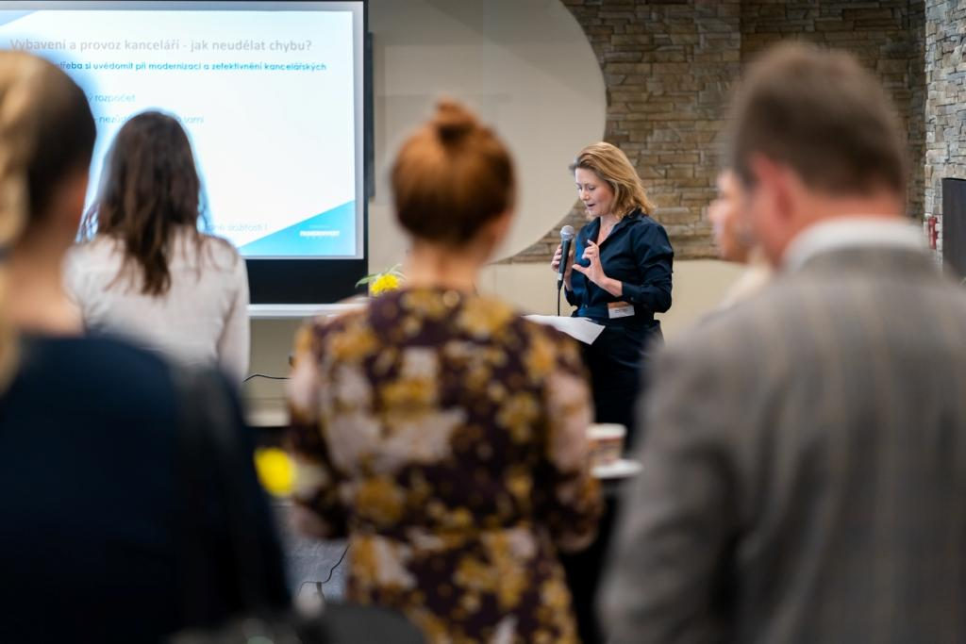
Během setkání Link and Breakfast představila zástupkyně společnosti PASSERINVEST GROUP, Martina Draper, historický vývoj a filozofii zdravého pracovního prostředí

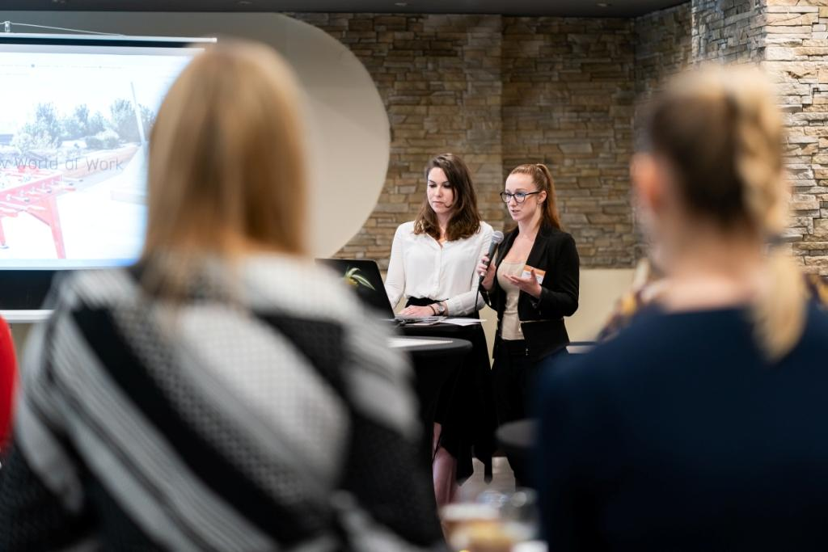
Ve druhé části prezentace se Veronika Frajerová a Kristýna Krupičková ze společnosti Microsoft zaměřily na vliv pracovního prostředí na spokojenost zaměstnanců firmy.

Více informací a fotografie v tiskové kvalitě Vám poskytne:
Kristýna Samková, Head of PR and Marketing dept.
PASSERINVEST GROUP, a.s.
Tel.: (+420) 221 582 111
Mobil: (+420) 602 186 708
E-mail: Kristyna.Samkova@Passerinvest.cz
www.passerinvest.cz, www.bbcentrum.cz

Marcela Štefcová
Crest Communications a.s.
Mobil: (+420) 731 613 669
E-mail: marcela.stefcova@crestcom.cz

O developerovi

PASSERINVEST GROUP, a. s., je ryze česká developerská a investiční společnost, jejíž jméno je spojováno zejména s realizací multifunkčního areálu BB Centrum v Praze 4 – Michli. Tímto, svého druhu nejúspěšnějším a nejrozsáhlejším projektem ve střední Evropě, si společnost založená roku 1991 Radimem Passerem vybudovala velmi dobré jméno jak na domácí, tak mezinárodní úrovni. Zásluhu na tom má nejenom kvalita realizovaných projektů a vysoká úroveň poskytovaných služeb, ale i smysl pro fair-play, vstřícný vztah k nájemcům-uživatelům budov a zodpovědnost vůči společnosti i životnímu prostředí. Ve svém portfoliu má PASSERINVEST GROUP další zajímavé developerské projekty.

